生物科学与工程学院2025硕士统考招生
双向选择志愿书（调剂复试）
考生编号 |  | 考生姓名
拟录专业 |  | 拟录学院 | □生物科学与工程学院（请入Q群）  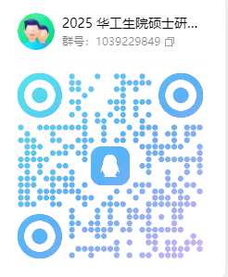
录取总成绩 |  | 专业排名
拟录取类别 | □专硕 □学硕 | 拟录取专业
专项计划 | □ 学院研究生联合培养计划 □无
承 诺 书
本人通过华南理工大学复试，承认并接受上述拟录取结果，拟录取后保证不再提出调剂其它学校或其它专业申请。
考生签名：
2025年 月 日
导师意见：
同意接收。
导师签名：
2025年 月 日
特殊情况说明：
备注：4月23日下午15:00前，师生双方完成双向选择，并通过问卷星进行登记https://www.wjx.cn/vm/t5XTNFf.aspx，师生双方签字后的《志愿书》提交给学院招生工作联系人B6-101，或者由导师通过学校邮箱发送到学院研究生教务员的工作邮箱: chlingth@scut.edu.cn。

